**我市召开全市农业水价综合改革工作联席会议成员单位扩大会议**

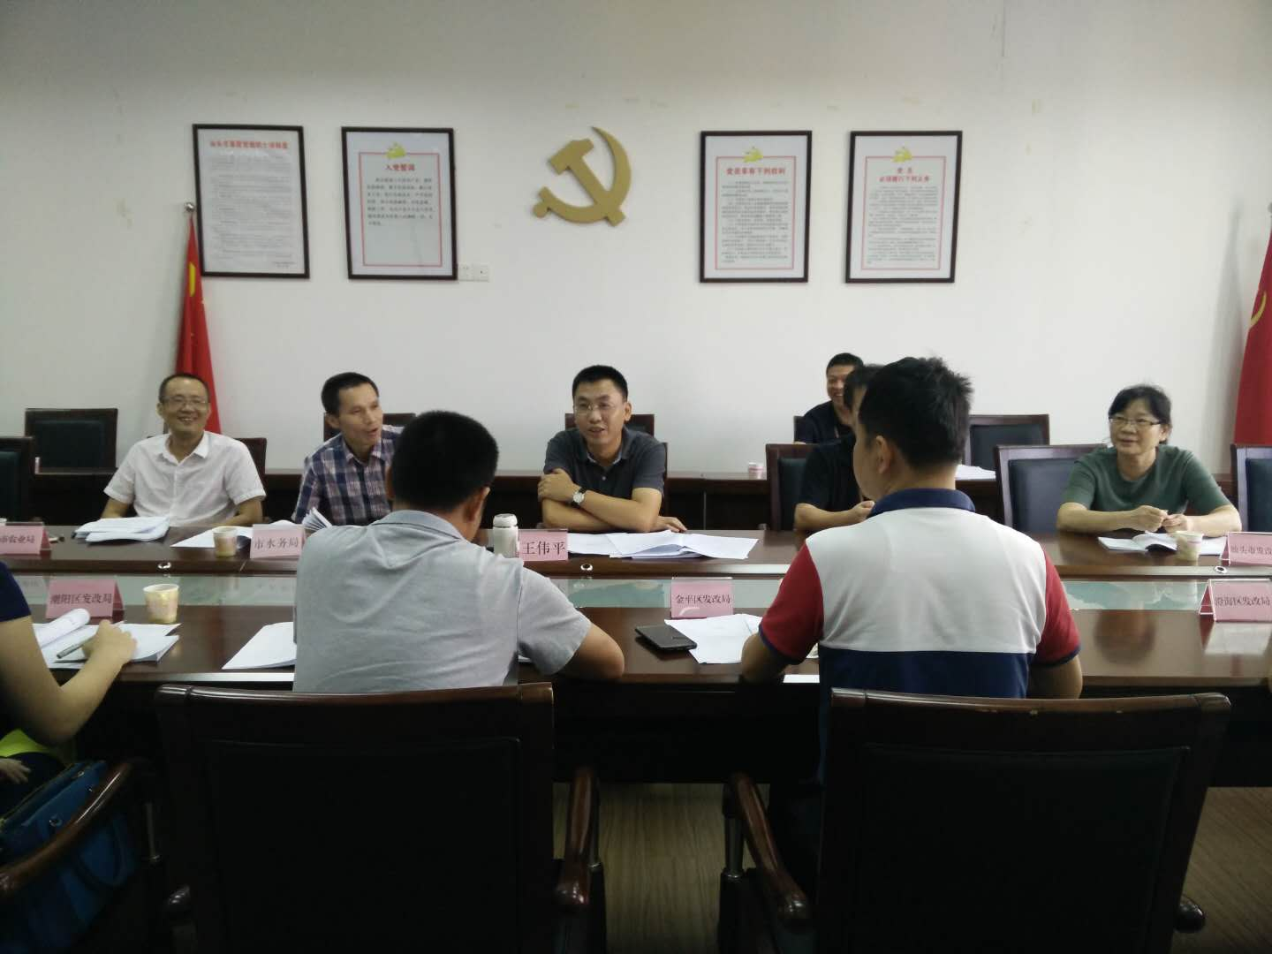

2018年9月10日，市发改局牵头（在市发改局8楼会议室）召开了全市农业水价综合改革工作联席会议成员单位扩大会议，市财政局、水务局、农业局、国土资源局、海洋与渔业局等联席会议成员单位负责同志、各区县发改局分管局长及业务负责同志和市发改局相关科室同志参加了会议。受市联席会议召集人市政协副主席、市发改局局长黄衡同志委托，会议由市发改局党组成员、副调研员王伟平同志主持。

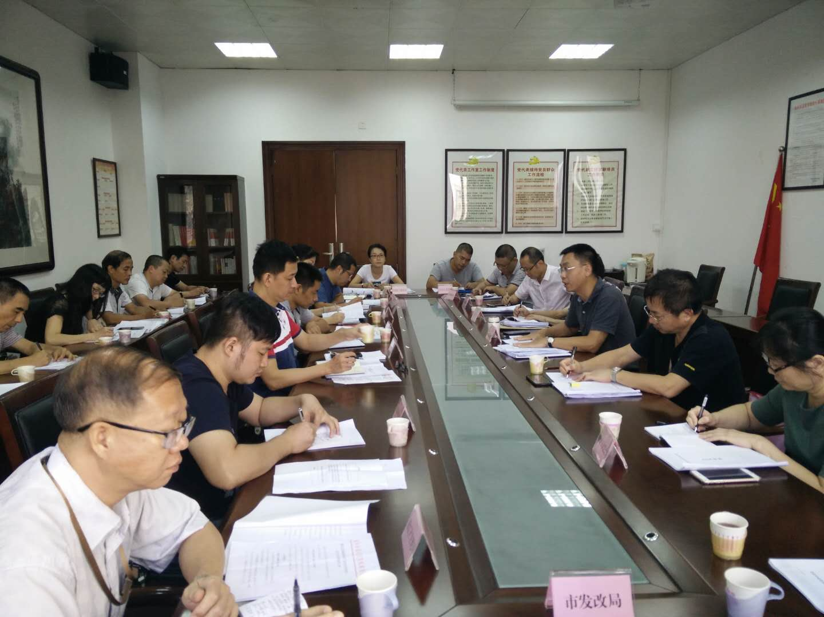

会议传达贯彻全省推进农业水价综合改革业务培训会议精神，同时交流了各地各部门农业水价综合改革工作的进展情况，最后，市发改局党组成员、副调研员王伟平同志小结并提出贯彻意见，同时强调各地各部门要高度重视，切实推进农业水价综合改革工作。会议决定，拟在传达贯彻全省推进农业水价综合改革业务培训会议精神的基础上，从今年开始，将我市列入2018年高效节水灌溉项目共0.35万亩（即澄海区0.25万亩、潮南区0.05万亩、濠江区0.05万亩），全部纳入我市开展农业水价综合改革的试点范围，主要目的是通过试点总结经验，发挥典型引领作用，为我市进一步扩大改革重点区域范围，增加实施改革的面积，完成国家、省的任务打下良好基础。

2018年9月17日